Manuál
MPOW Flame 2

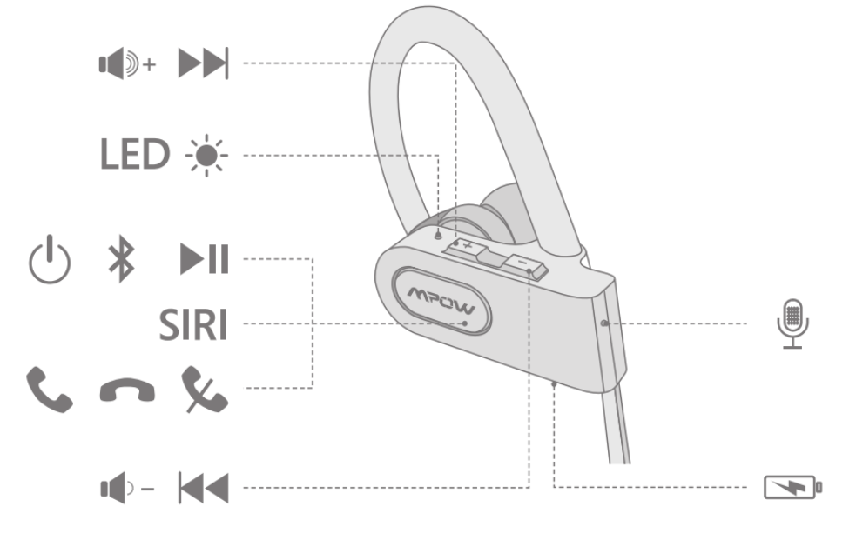

Obsah balení:
- nabíjecí kabel,
- manuál,
- 4 velikosti nástavců,
- 3 velikosti náušníků
- spona na šňůru,
- spona na oblečení.
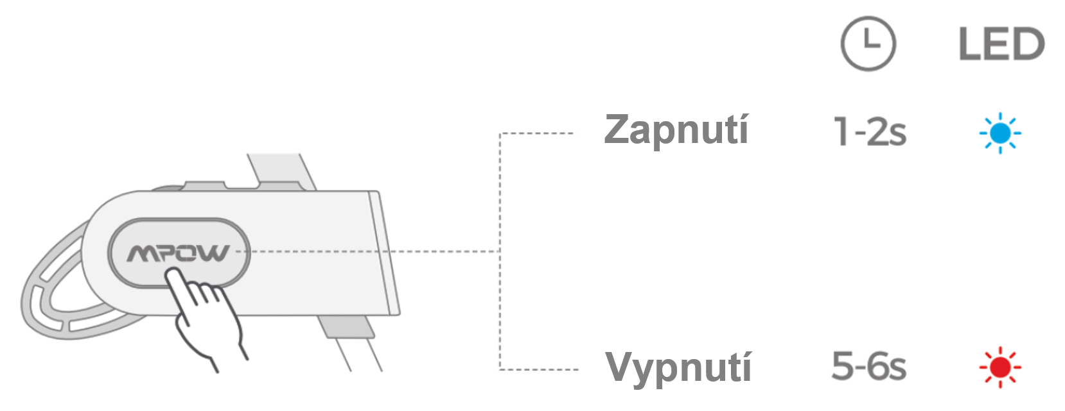

První použití
- Na Vašem mobilním zařízení zapněte Bluetooth.
- Po zmáčknutí multifunkčního tlačítka na 1-2 vteřiny dojde k automaticky k párování s vaším mobilním zařízením (střídavě bliká modrá a červená dioda).
- V nastavení Bluetooth najděte zařízení “MPOW Flame2” a připojte se, pokud je třeba, zadejte kód 0000.
- Po spárování začne pomalu blikat modrá dioda.

Párování s jiným zařízením
- Zmáčkněte multifunkční tlačítko na 5-6 vteřin dokud nezačne střídavě blikat modrá a červená dioda.
- Další kroky jsou stejné jako při prvním párování.

Přijetí/odmítnutí hovoru, zapnutí/vypnutí hudby
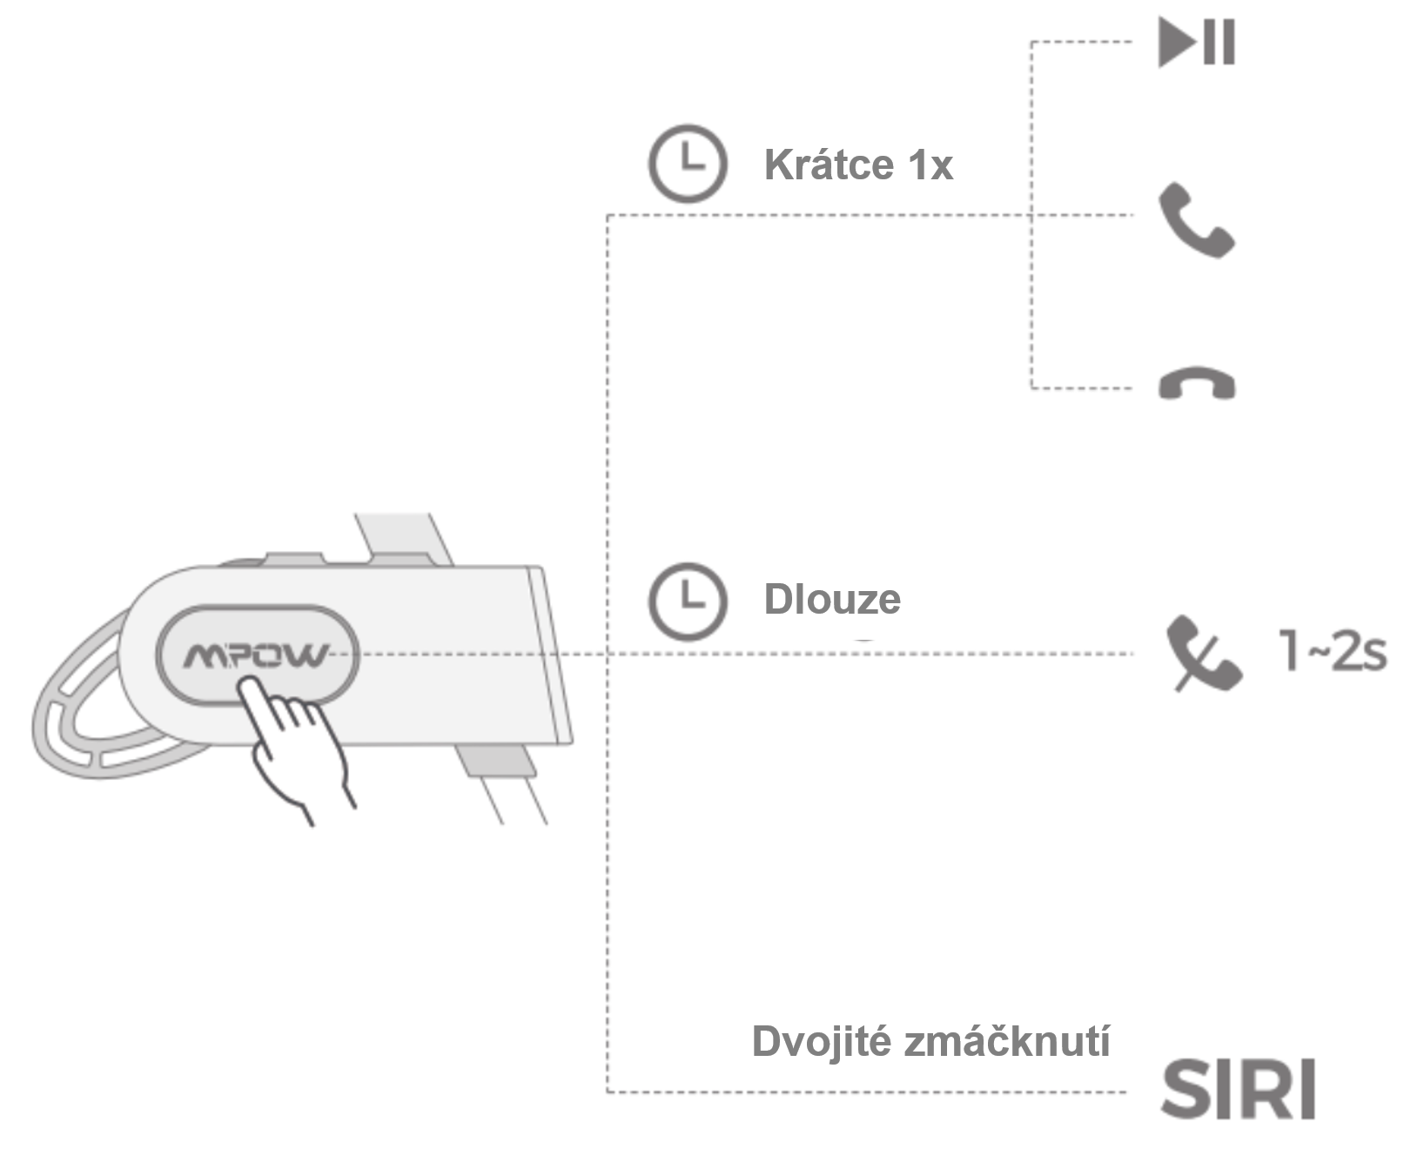

Ovládání hlasitosti a hudby
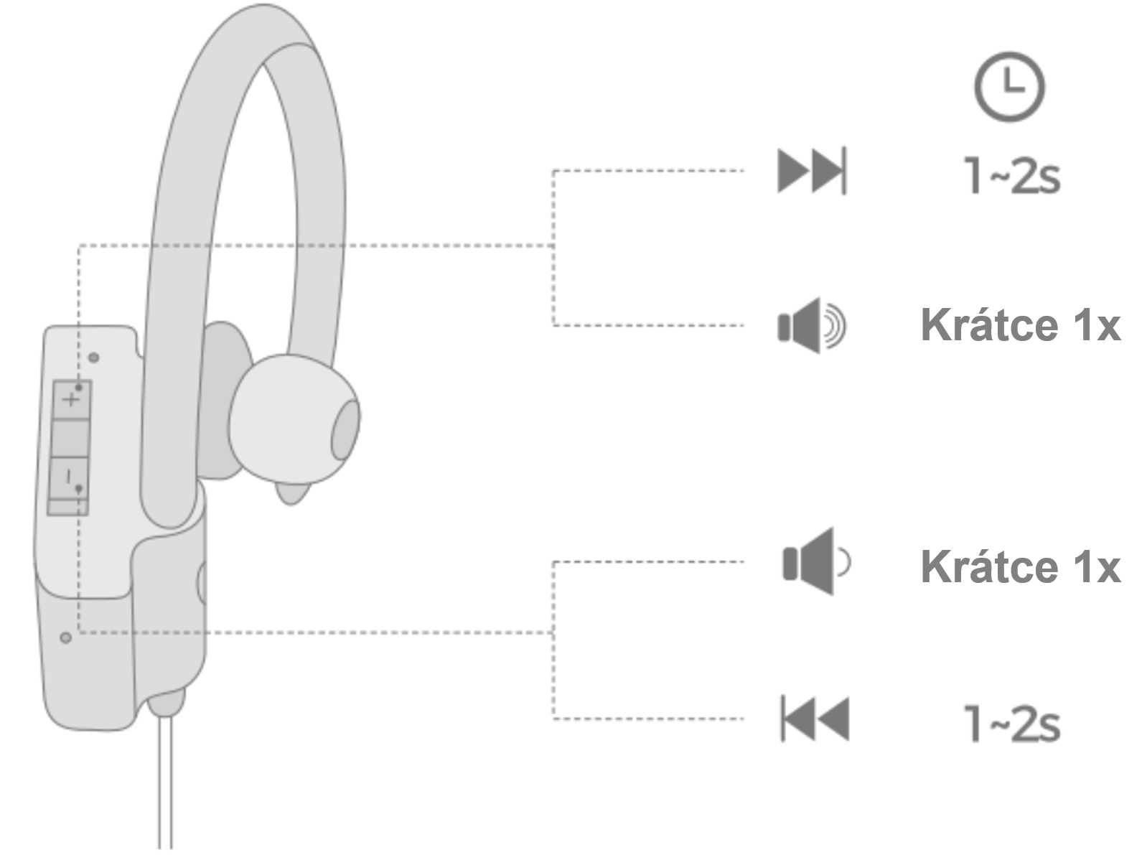

Nabíjení baterie
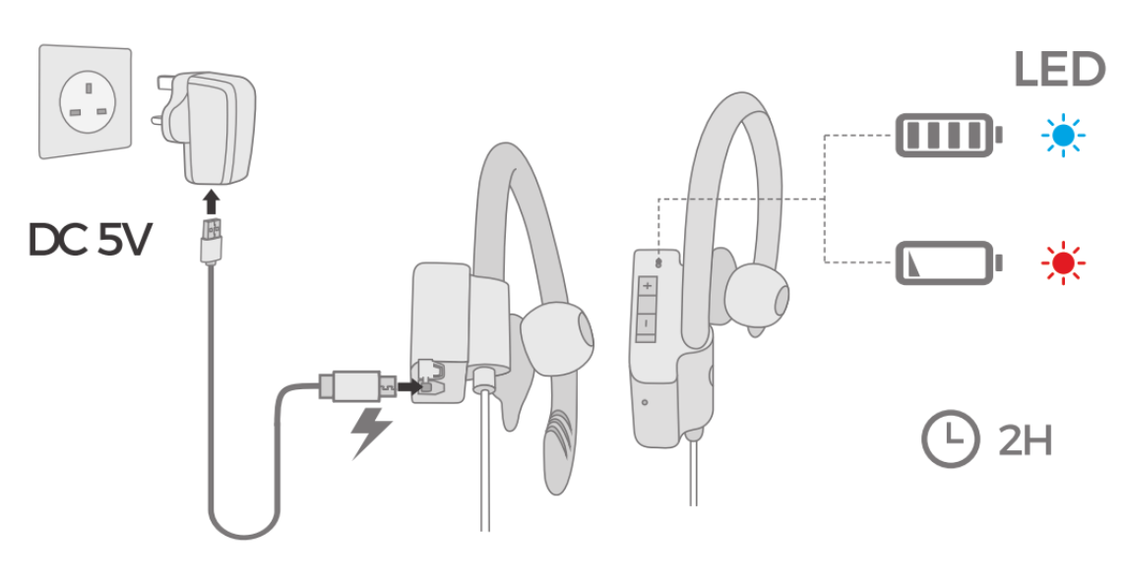

Péče o produkt
- Nepoškozujte, neklepejte a netřeste s produktem. Hrozí mechanické poškození přístroje či zkrat. Udržujte přístroj v bezprašném a suchém prostředí.
- Nevystavujte produkt vlhkosti, extrémnímu a dlouhému teplu, chladu a dalším nepříznivým podmínkám.
- Čistěte produkt jemnou látkou nebo navlhčenou kůží. Nikdy nepoužívejte rozpouštědla.
- Produkt může být opravován pouze kvalifikovaným personálem.
- Sluchátka obsahují magnety. S produktem se vyhněte předmětům, které jsou citlivé na magnetické pole, jako např. kreditní karty. Hrozí porucha funkce produktu.

